Kule Kitap Tanıtım Bülteni
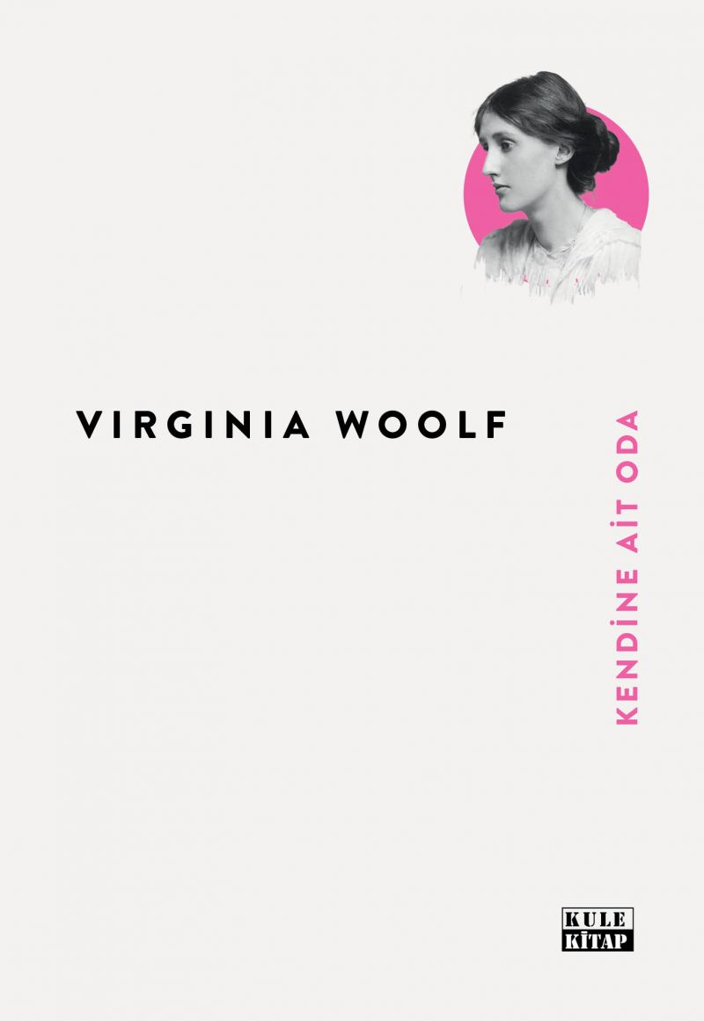 | Eser Adı: Kendine Ait Oda  Yazar Adı: Virginia Woolf  Tür Serisi: Klasikler (Dünya)/Edebiyat  Cilt Bilgisi: AMERİKAN  Kitap Dili: Türkçe  Eser Tipi: Orjinal  İç Sayfa: 2. HAMUR SB 60  Kapak: BRISTOL AMERİKAN 230  Yan Kapak: YOK  Selefon Türü: MAT SELEFON  Basım Tarihi: 2025  Sayfa Sayısı: 124  Kitap Boyutları: 135 X 195 mm  ISBN No: 9786256086326  Etiket Fiyatı: 300,00 TL  Editör Görevlisi: Sümer Özvatan  Son Okumacı: Emrah Çelik  Mizanpajcı: Emir Tali  Kapak Grafikeri: Emir Tali  Çevirmen: Ercan Durgaç
Kitap Tanıtım Yazısı : (Arka Kapak)

Virginia Woolf, "Kendine Ait Bir Oda" adlı eserinde, kadınların edebiyat dünyasındaki yerini sorgularken özgürlüğün ve bağımsızlığın önemini vurguluyor. Bu etkileyici deneme, Woolf'un kadınların yaratıcı potansiyelini açığa çıkarmak için maddi ve manevi bir alana ihtiyaç duyduğu iddiasıyla karşımıza çıkıyor.
Woolf bu eserinde kendi sesini bulamayan kadın yazarları ele alarak, tarih boyunca yaşanan engelleri ve toplumsal baskıları gözler önüne seriyor. Kendine ait bir odaya sahip olmanın ötesinde, hayal gücünün ve yaratıcılığın serbest kalması için gerekli olan koşulları ifade ediyor.
Edebiyat, toplumsal cinsiyet ve bireysellik üzerine tartışmalara yol açan bu başyapıt, okurlara yalnızca bir edebiyat eserinin ötesinde, aynı zamanda bir feminist manifesto sunuyor. Woolf'un keskin gözlemleri ve güçlü diliyle kaleme aldığı bu eser, her nesil için önemli bir başucu kitabı olmaya devam ediyor.
Kendine Ait Bir Oda, sadece bir edebi eser değil; özgür düşüncenin, kadın kimliğinin ve yaratıcılığın güçlenmesi adına bir çağrıdır. Virginia Woolf’un kalemiyle, kendinizi düşünmeye, sorgulamaya ve yeni hürriyetlerin peşine düşmeye hazırlayın.
Kitabın detay sayfasına buradan ulaşabilirsiniz :
https://kulekitap.com/kitaplar/virginia-woolf-kendine-ait-oda-4330.html
Kule Kitap



